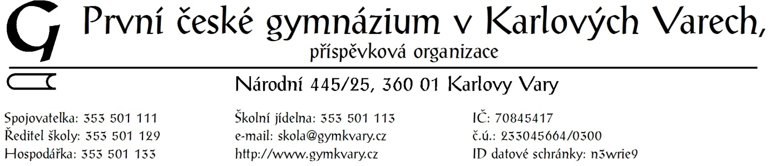
Sazebník úhrad za poskytování informací
První české gymnázium v Karlových Varech, příspěvková organizace stanovuje v souladu s § 5 odst. 1 písm. f) zákona č. 106/1999 Sb., o svobodném přístupu k informacím, v platném znění, ve spojení s § 17 tohoto zákona a s nařízením vlády č. 173/2006 Sb., o zásadách stanovení úhrad a licenčních odměn za poskytování informací podle zákona o svobodném přístupu k informacím, a na základě § 102 odst. 3 zákona tento sazebník úhrad za poskytování informací (dále jako „sazebník“)
Čl. I
SAZEBNÍK ÚHRAD ZA POSKYTOVÁNÍ INFORMACÍ A ÚHRAD NÁKLADŮ
Platný od 1. 10. 2022

 | Poskytování informací | Poznámka | KČ
1. | Kopírování na kopírovacích strojích | A4 jednostranné | 1,50 Kč
2. | Tisk | A4 černobílé | 1,50 Kč
 |  | A4 barevné | 2,50 Kč
3. | Kopírování na magnetické nosiče | CD, DVD, Flash disk | Dle pořizovací ceny
4. | Informace obsažené v publikacích a tiskovinách vydávaných školou | Pokud se informace poskytne formou prodeje výtisku | Dle výše ceny příslušného výtisku
5. | Druhopisy vysvědčení a diplomů |  | 100,-- Kč
6. | Nahlížení do spisů a vnitřních dokumentů školy |  | Bezplatně
7. | Osobní odběr informací |  | Bezplatně

čl. II.
Náklady na mimořádně rozsáhlé vyhledání informací
- V případě mimořádně rozsáhlého vyhledání informací se stanoví sazba úhrady za každou i započatou hodinu vyhledávání jedním pracovníkem ve výši 300,- Kč, která je odvozena od ročních nákladů na platy zaměstnanců školy podle schváleného rozpočtu pro rok 2022. V případě mimořádně rozsáhlého vyhledání informací více pracovníky bude úhrada dána součtem částek připadajících na každého pracovníka.
- Vzniknou-li při mimořádně rozsáhlém vyhledání informací jiné osobní náklady (např. náklady na jízdné), budou tyto účtovány na základě individuální kalkulace.
čl. III.
Ostatní ustanovení
- Celková výše úhrady je dána součtem jednotlivých nákladů spojených s poskytnutím požadovaných informací. Jestliže celková výše úhrady nákladů nepřesáhne 100,- Kč, nebude úhrada požadována.
- Z důvodu hodných zvláštního zřetele může ředitel školy od úhrady nákladů zcela nebo zčásti upustit na základě žádosti žadatele.
- Žadatel může úhradu provést buď v hotovosti v pokladně školy v úředních hodinách nebo převodem na bankovní účet školy: 233045664/0300.
- Za správnost výběru Kč dle sazebníku odpovídá hospodářka školy. Hospodářka školy je povinna žadateli na jeho žádost potvrdit předpokládanou výši úhrady nákladů. V odůvodněných případech podmíní vydání informací zaplacením úhrady nebo zálohy. Výše zálohy nesmí překročit předpokládané vynaložené náklady. Úhrada nákladů je příjmem školy.
- Sazebník byl schválen usnesením pedagogické rady Prvního českého gymnázium v Karlových Varech, příspěvková organizace ze dne 1. 9. 2022

V Karlových Varech dne 1. 10. 2022
RNDr. Zdeněk Papež,
ředitel školy

